Beschrijving van aggregaten op aanhangwagen

Specificaties
Merk Soort Vermogen / kenteken / motor
SDMO NSA 30 kVA 27-WJ-KP (John Deere)
SDMO NSA 30 kVA 01-WJ-KL (John Deere)
SDMO NSA 30 kVA 87-WJ-KG (John Deere)
SDMO NSA 30 kVA 26-WJ-KL (John Deere)
SDMO NSA 30 kVA 02-WJ-KL (John Deere)
SDMO NSA 30 kVA 90-WJ-KF (John Deere)
SDMO NSA 30 kVA 86-WJ-KG (John Deere)
SDMO NSA 30 kVA 99-WJ-KK (John Deere)
SDMO NSA 30 kVA 98-WJ-KK (John Deere)
SDMO NSA 30 kVA 91-WJ-KF (John Deere)
SDMO NSA 60 kVA WV-VJ-25 (John Deere)
SDMO NSA 60 kVA WV-VJ-26 (John Deere)
SDMO NSA 60 kVA WV-VJ-27 (John Deere)

Afbeelding
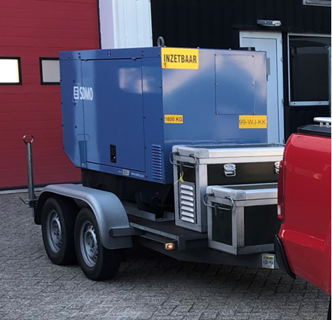

Beschrijving preventief en correctief onderhoud NSA’s
Preventief onderhoud Noodstroom aggregaat
Het jaarlijks uit te voeren preventief onderhoud en inspectie van de Noodstroom aggregaat op bestaat minimaal uit de volgende punten:
- Controleren of de omgeving van de noodstroominstallatie aan alle voorschriften voldoet.
- Controleren en zo nodig opnieuw instellen van de klepspelingen volgens de gegevens van de
dieselmotorfabrikant.
- Brandstoffilters controleren en éénmalig per jaar vernieuwen.
- Smeeroliefilters controleren en éénmalig per jaar vernieuwen.
- Het uitvoeren van één smeerolieanalyse per jaar.
- Het verversen van de smeerolie inhoud van de motor.
- Luchtfilters reinigen en indien nodig vernieuwen.
- Controle van alle bevestigingen, zoals bouten, moeren, slangenklemmen, etc.
- Controle op lekkages.
- Controle op de spanning en conditie van de V-snaren.
- Controle van de hoofdstroomkabels en eenmalig de verbindingen op moment natrekken. De
te controleren installatiedelen dienen hiervoor spanningsloos te zijn.
- Controle van de bedrading op losse verbindingen en eenmalig natrekken.
- Controle en zo nodig opnieuw afstellen van alle beveiligingen, zoals: motor-, netbeveiligingen;
vermogens-spanningsregelingen; 12/24 V. systemen etc.
- Bij een PLC-besturingssysteem het contoleren van de ondersteuningsbatterijen.
- Functietesten van de diverse hulpwerktuigen.
- Belast proefdraaien(gebouwbelasting) en de diverse temperaturen en drukken opnemen in
overleg met de gebruiker. De gegevens zullen met behulp van diverse meetapparatuur
worden vastgelegd.
- Uitvoeren van een noodstroomtest d.m.v. het simuleren van het uitvallen van de netspanning.

Preventief onderhoud aanhangwagen
Het jaarlijks uit te voeren preventief onderhoud en inspectie van de aanhangwagen bestaat minimaal uit de volgende punten:
- Controle alle draaiende delen en aan slijtage onderhevige onderdelen.
- Controle en reinigen remmen doormiddel van het demonteren van de remtrommels en
wielen.
- Uitvoeren remtest op remmen testbank.
- Controle van de banden op slijtage en beschadigingen.
- Bandenspanning controleren en indien nodig corrigeren.
- Onderstel en chassis controleren op staat en beschadiging.
- Alle bevestigingsbouten natrekken.
- Assen, vering en schokbrekers controleren op slijtage en beschadiging.

- Wiellagers controleren op slijtage en beschadiging doormiddel van het demonteren van de
wiellagers. Wiellagers opnieuw invetten en afstellen.
- Rembreekkabel controleren op slijtage en beschadiging.
- Steunpoten controleren op gangbaarheid, slijtage en beschadiging.
- Neuswiel controleren op gangbaarheid, slijtage en beschadiging.
- Sluitingen en scharnieren controleren op gangbaarheid slijtage en beschadiging.
- Smeren alle bewegende delen waaronder neuswiel, steunpoten, scharnieren, sluitingen e.d.
- Verlichting controleren op staat, beschadiging en werking.

Alle gebruikte materialen en loadbanktest vol vermogen bij preventief onderhoud dienen in het jaarlijks preventief onderhoudstarief te zijn meegenomen.

Correctief onderhoud
Onder correctief onderhoud wordt verstaan:
- Reparaties van schade.
- Revisies / technische modificaties.
- Het preventief vervangen van banden.
- Specifieke aanpassingen op verzoek van de Opdrachtgever.

